ОДЕССКИЙ НАЦИОНАЛЬНЫЙ ПОЛИТЕХНИЧЕСКИЙ УНИВЕРСИТЕТ

ИНСТИТУТ КОМПЬЮТЕРНЫХ СИСТЕМ

КАФЕДРА «КОМПЬЮТЕРНЫЕ ИНТЕЛЛЕКТУАЛЬНЫЕ СИСТЕМЫ И СЕТИ»

Лабораторная работа №9

по дисциплине

«Системное программирование»

тема

«Основы языка C#. Интерфейсы, события.»

Выполнили: Човганский Б.Ю.

Жмыхов Д.С.

Группа: АЕ-144

Бригада: 5

Одесса 2017

**Цель работы:**

Разработать программу с использованием среды разработки Visual Studio или DevCpp. Получить практические навыки работы с языком С#.

**Задание на лабораторную работу:**

Вариант 5:

Разработать интерфейс для нахождения значения некоторой функции. На базе данного интерфейса реализовать следующие классы:

класс, использующий заранее заданную таблицу значений, хранящуюся в файле;

класс, вычисляющий значения по известной формуле;

класс-заглушку, возвращающий случайное число.

Задание:

Спроектировать интерфейсы согласно варианту задания. Для каждого интерфейса разработать три реализующих его класса. Все необходимые данные должны передаваться в класс только посредством интерфейсных методов. Таким же образом должны возвращаться результаты работы. Ввод-вывод данных должен осуществляться за пределами классов, реализующих интерфейсы.

Предусмотреть события, связанные с инициализацией класса, а также события, вызываемые до и после вызова основных сервисных функций.

Обеспечить корректное поведение программы в случае отсутствия реализации части функциональности интерфейса (например, в случае отсутствия в файле нужного значения).

Обеспечить выбор пользователем в процесс работы программы одной из трех реализаций интерфейса.

**Код программы:**

using System;

using System.Collections.Generic;

using System.Linq;

using System.Text;

using System.Threading.Tasks;

using System.IO;

namespace Lab9

{

interface Lab9Interface

{

int SpecialFuction(int param1, int param2);

}

class Table : Lab9Interface

{

private List<String> dataTable;

public Table()

{

FileStream file = new FileStream("dataTable.txt",FileMode.Open,FileAccess.Read);

StreamReader reader = new StreamReader(file);

dataTable = new List<string>();

while (!reader.EndOfStream) {

dataTable.Add(reader.ReadLine());

}

reader.Close();

}

public int SpecialFuction(int param1, int param2)

{

return Convert.ToInt32(dataTable.ElementAtOrDefault<String>(param1));

}

}

class RandomNumber : Lab9Interface

{

private Random rand;

public RandomNumber() {

rand = new Random();

}

public int SpecialFuction(int param1, int param2)

{

if (param1 < param2)

{

return rand.Next(param1, param2);

}

else if (param1 > param2)

{

return rand.Next(param2, param1);

} else return param1;

}

}

class Formula : Lab9Interface

{

public int SpecialFuction(int param1, int param2)

{

return (param1 * param1) - (4 * param2);

}

}

class Events

{

public delegate void MethodContainer(string param);

public event MethodContainer onStart;

public void InvokeEvent(string param) {

onStart(param);

}

public void UseEvent(string param)

{

Console.WriteLine(param);

}

}

class Program

{

static void Main(string[] args)

{

Events _events = new Events();

_events.onStart += _events.UseEvent;

FileStream file1 = new FileStream("dataTable.txt", FileMode.Create);

StreamWriter writer = new StreamWriter(file1);

for (int i = 0; i < 100; i++) {

writer.WriteLine(100-i);

}

writer.Close();

int param1, param2;

char key='Д';

Table table = new Table();

if (table != null) _events.InvokeEvent("Табличный класс создан");

RandomNumber randomNumber = new RandomNumber();

if (randomNumber != null) _events.InvokeEvent("Класс-заглушка создан");

Formula formula = new Formula();

if (formula != null) _events.InvokeEvent("Класс вычисления по формуле создан");

do

{

try

{

Console.WriteLine("\nВведите первый парамметр функции интерфейса:");

param1 = Convert.ToInt32(Console.ReadLine());

Console.WriteLine("Введите второй парамметр функции интерфейса:");

param2 = Convert.ToInt32(Console.ReadLine());

}

catch (Exception)

{

Console.WriteLine("Ошибка: Число слишком большое или не число вовсе.");

continue;

}

Console.WriteLine("Элемент по номеру: Э");

Console.WriteLine("Вычисления по формуле: Ф");

Console.WriteLine("Случайное число: Р");

Console.WriteLine("Выход: Н");

ConsoleKeyInfo input = Console.ReadKey();

key = input.KeyChar;

Console.WriteLine("");

switch (key.ToString().ToUpper())

{

case "Ф": Console.WriteLine(formula.SpecialFuction(param1, param2)); break;

case "Э": Console.WriteLine(table.SpecialFuction(param1, param2)); break;

case "Р": Console.WriteLine(randomNumber.SpecialFuction(param1, param2)); break;

}

} while (key.ToString().ToUpper()!="Н");

}

}

}

**Работа программы:**

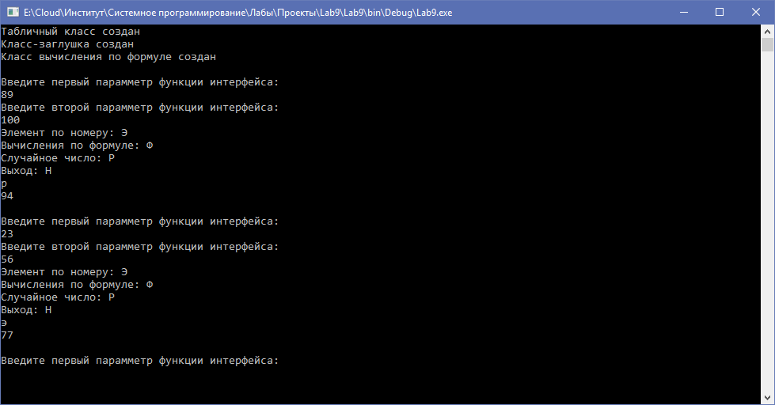

**Вывод:** C# язык более современный чем C++, это прослеживается по его большей объектной-ориентированности и в частности наличию сборщика мусора